IL NOSTRO VIAGGIO A PARIGI (Martina T e Miriana)
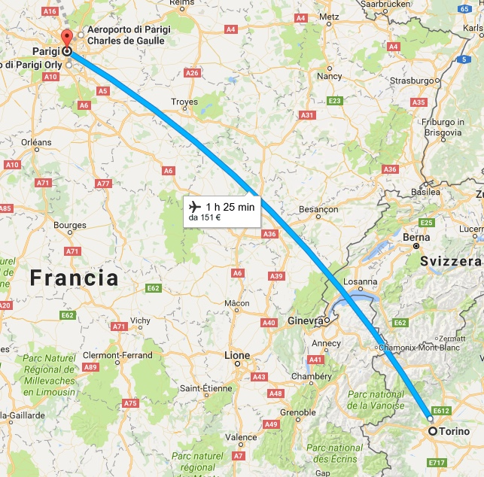
In aereo ci mettiamo 1 h e25 minuti
L’ hotel che abbiamo scelto si chiama Novotel Paris Gare de Lyon
Per una notte costa 259 € e a 5 stelle

Le cose che vogliamo vedere a Parigi:
1 Torre Eiffel
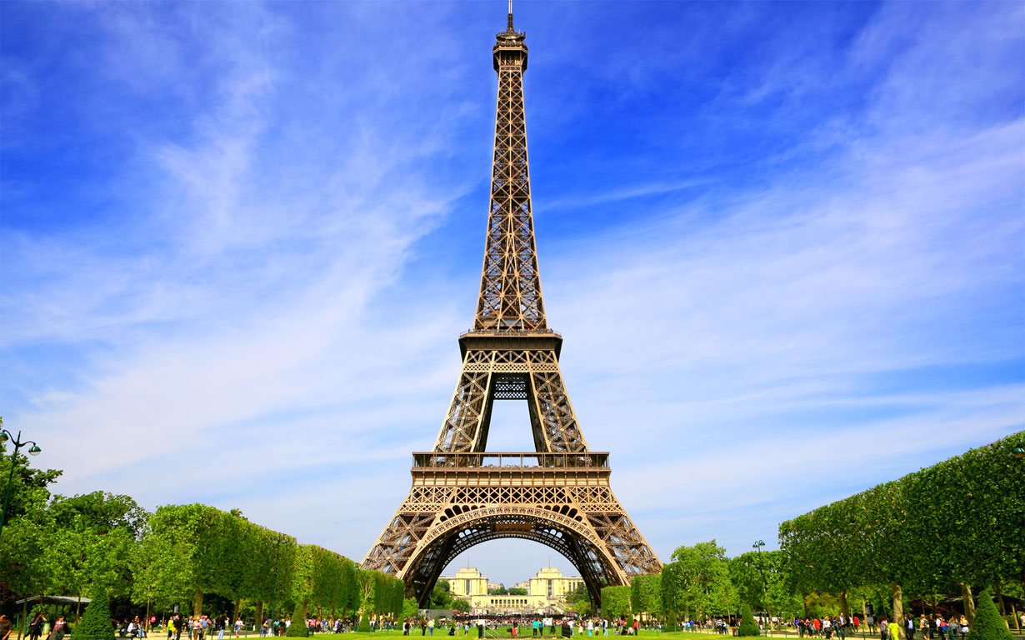
2 Walt Disney


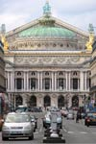 3 Konakta Oss Parise

4 Cattedrale di paris



